HIF-1580BT
Инструкция по эксплуатации

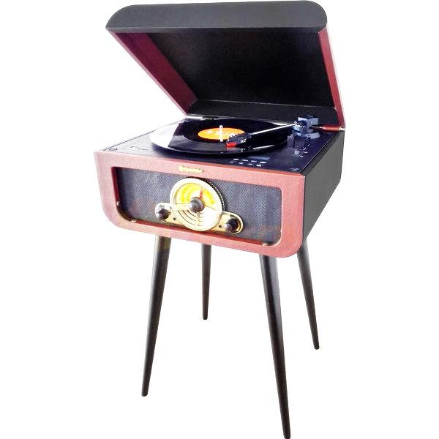

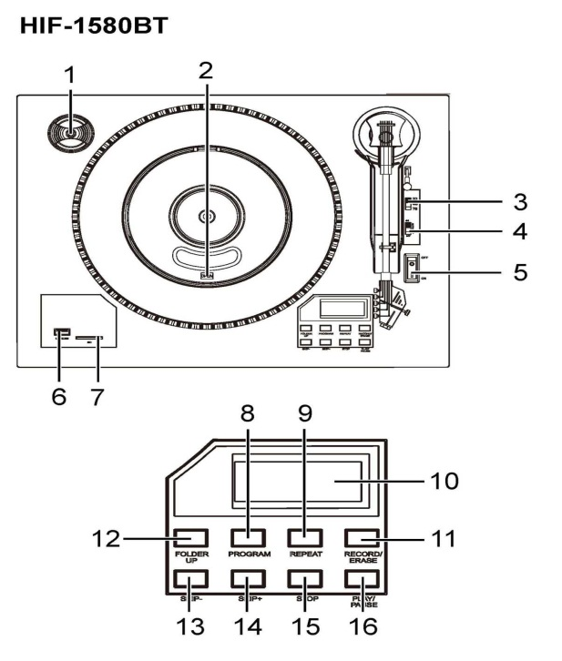
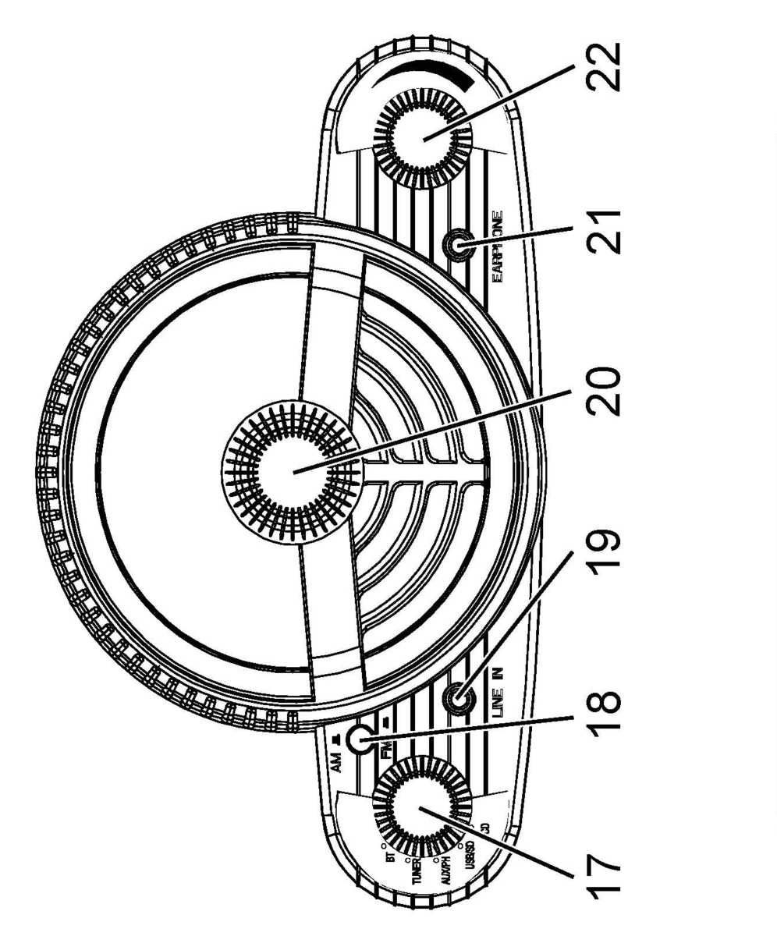

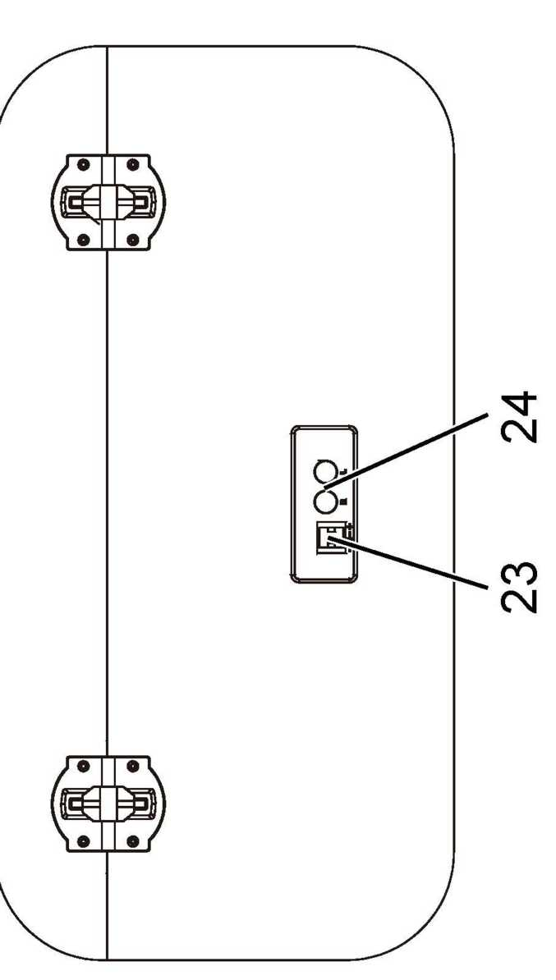

МУЗЫКАЛЬНЫЙ ЦЕНТР CONDOR -HIF-1580BT

РАСПОЛОЖЕНИЕ ЭЛЕМЕНТОВ УПРАВЛЕНИЯ
1. ШПИНДЕЛЬНЫЙ АДАПТЕР
2. CD -КНОПКА ДЛЯ ОТКРЫТИЯ/ЗАКРЫТИЯ ДВЕРЦЫ
3. ЗЗ/45/78 ОБ / МИН ПЕРЕКЛЮЧАТЕЛЬ СКОРОСТИ
4. АВТОСТОП -ПЕРЕКЛЮЧАТЕЛЬ
5. ВКЛ/ВЫКЛ
6. USB-РАЗЪЕМ
7. ГНЕЗДО SD
8. КНОПКУ ПРОГРАММИРОВАНИЯ 9- КНОПКА ПОВТОРА
9. ЖК-ДИСПЛЕЙ
11. КНОПКА ЗАПИСИ
12. КНОПКУ ПАПКА
13. КНОПКА ПРОПУСК-
14. КНОПКА ПРОПУСК+
15. КНОПКА СТОП
16. КНОПКА ВОСПРОИЗВЕДЕНИЕ/ПАУЗА
17. ПЕРЕКЛЮЧАТЕЛЬ ФУНКЦИЙ
18. ПЕРЕКЛЮЧАТЕЛЬ ДИАПАЗОНОВ MW/FM
19. ВХОД AUX
20. НАСТРОЙКА ТЮНЕРА
21. ВЫХОД НА НАУШНИКИ
22. РЕГУЛЯТОР ГРОМКОСТИ
23. РАЗЪЕМ ДЛЯ ПОДКЛЮЧЕНИЯ К СЕТИ ПЕРЕМЕННОГО ПИТАНИЯ.
23. ВЫХОД LINE OUT

Подключите устройство к источнику питания. Переключатель вкл/выкл (5) поверните в положение ON, чтобы включить устройство. Переключатель вкл/выкл (5) поверните в положение off, чтобы выключить прибор.
Когда нет звука, устройство отключается автоматически после 15 минут. Чтобы возобновить воспроизведение, выключите устройство и затем снова включите его.

Настройка Радио FM/MW
1. Выберите режим Tuner, используя селектор функций (17).
2. Выберите FM/MW диапазон использования FM/MW селектор (18).
3. Поверните ручку настройки (20) для выбора любимой радиостанции.
4. Поверните ручку регулировки громкости (22) на нужный уровень громкости.

ВОСПРОИЗВЕДЕНИЕ КОМПАКТ-ДИСКА
1. Выберите режим CD с помощью функционального переключателя (17).
2. Нажмите CD кнопку для открытия/закрытия дверцы (2), чтобы открыть отсек для компакт-диска. Поместите компакт-диск печатной стороной вверх внутри лотка, а затем закройте отсек для компакт-диска. Общее количество дорожек будут отображены на дисплее. Первый трек начнет воспроизведение автоматически.
Нажмите Skip -/+ (13)/(14) чтобы выбрать ваши любимые мелодии.
Если Вы хотите промотать быстро дорожки назад и вперёд нажимайте одну из клавиш не отпуская -/+ (13)7(14), начнётся перемотка дорожек на диске пока вы не отпустите кнопку.Если ваш шрз-компакт- диск/USВ/карта SD имеет больше чем 1 папку, нажмите кнопку папка (12), чтобы выбрать нужную папку.
Нажмите кнопку - воспроизведение/пауза (16), чтобы приостановить или начать воспроизведение. При паузе номер дорожки начнет мигать. Нажмите кнопку воспроизведение/пауза (16) еще раз, чтобы возобновить воспроизведение.
Нажмите кнопку остановка (15), чтобы остановить воспроизведение. РЕЖИМ ПОВТОРА
Во время воспроизведения, повторно нажимайте кнопку Repeat (9) для выбора:
Repeati: текущая дорожка будет воспроизводиться повторно. RepeatFolder: текущая папка воспроизводятся повторно.
RepeatAll: все дорожки будут воспроизводиться повторно.

ПРОГРАММИРОВАНИЕ КОМПАКТ-ДИСКА
Вы можете запрограммировать до 20 треков, в любом желаемом порядке.
1. Вставьте диск и нажмите кнопку Stop (15), когда он начнет играть.
2. Нажмите кнопку программы (8). “Poi” будет показан на дисплее.
3. Нажмите Skip -/+ (13)7(14) чтобы выбрать ваши любимые мелодии.
4. Нажмите кнопку программы (8) для сохранения в памяти программы. “Р02” будет показан на дисплее.
5. Повторите шаги 3-4, чтобы выбрать и хранить все нужные дорожки.
6. Нажмите кнопку воспроизведение/пауза (16) для запуска программы воспроизведения.
7. Нажмите кнопку Stop (15) раз, чтобы остановить воспроизведение программы. Нажмите кнопку Stop (15) дважды, чтобы очистить программу.

ПРОСЛУШИВАНИЕ ЗАПИСЕЙ НА ПЛАСТИНКАХ
1. Выберите режим AUX/PH, используя селектор функций (17).
2. Откройте крышку проигрывателя. Освободить Тонарм , и снимите защитную крышку звукоснимателя.. Поместите пластинку на проигрыватель, на центральный шпиндель. Поставьте при необходимости ЕР адаптер на центр шпинделя только при воспроизведении пластинок 17см.
3. Выберите скорость воспроизведения переключателем скорости (3) ВЗЗ / 45 / 78 об / мин по записи в соответствии с указанной маркировкой на пластинке.
4. Поднимите звукосниматель с помощью рычага тонарма и поместите его в начало записи первого трека.Опустите звукосниматель для начала воспроизведения первого трека.
5. Выберите режим "Автостоп", переместите выключатель АВТОСТОПА (4) в положение ON. Когда запись закончится, тонарм автоматически остановится. Чтобы остановить вручную, поднимите тонарм и верните его в исходное положение с помощью рычага.

AUX-IN
Эта музыкальная система обородувана дополнительным входом( аудио разъем)для подключения внешних аудио устройств, таких как МР3- плееры, CD-проигрыватели и позволяет воспроизведение звука с внешнего источника через динамики системы.
1. Используйте аудио кабель (не входит в комплект) 3.5 мм(для стерео систем)Подключите один конец в AUX-разъему на основном блоке и подключите другой конец кабеля в линейный выход или гнездо для наушников вашего внешнего аудио устройства. Включите блок и внешние аудио устройства.
2. Выберите режим AUX/PH, используя селектор функций (17).
3. Нажмите функцию воспроизведения на внешнем устройстве (см. руководство пользователя внешнего устройства).
4. Поверните ручку регулировки громкости (22) на нужный уровень громкости.

РАБОТА ФУНКЦИИ BLUETOOTH
1. Выберите функцию ВТ в режиме с помощью функции селектора (17). Прерывистый звук начнет играть в то время как Bluetooth будет осуществлять поиск с внешнего источника.
2. Выберите из вашего портативного устройства (смартфона, планшета...) идентификатор Bluetooth с меткой HRA-1580BT, затем подтверждаем подключение. Вы услышите звук, когда подключение успешно выполнено.
3. Теперь вы можете передавать музыку на HRA--1580BT и все операции могут осуществляться только с вашего мобильного устройства.

ВОСПРОИЗВЕДЕНИЕ С USB/ПАМЯТИ SD
1. Подключите устройство USB флешку или карту SD в USB порт или SD гнездо.
2. Выберите режим USB/SD, используя селектор функций (17). Устройство начнет чтение устройства автоматически после подключения.
3. Если вставлены сразу 2 устройства USB и SD , вы должны нажать и удерживать кнопку воспроизведение/пауза (16), чтобы выбрать одну из функций.
4. Используйте ту же процедуру, для CD, чтобы слушать на вашем устройстве USB/ SD устройства памяти.
5. Во время воспроизведения, нажмите и удерживайте кнопку записи (и). Фраза “ONE” будет показан на дисплее.
6. Нажмите Skip -/+ (13)/(14) несколько раз для выбора между ONE/FOLDF/ALL.
7. Нажмите кнопку записи (и) еще раз для подтверждения.

ФУНКЦИЯ ЗАПИСИ
1. Во время прослушивания с одного из режимов /AUX/PHONO/BLUETOOTH (и). Если вставлены оба устройства памяти(ЦБВ/8Б, вам нужно нажать кнопку -/+ (13)/(14) чтобы выбрать одно из устройств для записи..
2. Нажмите кнопку записи (и) еще раз, чтобы начать запись. Кодирование -запись начнётся мгновенно. Обратите внимание, что скорость кодирования составляет 1:1.
3. Нажмите кнопку Stop (15), чтобы остановить запись. Центр автоматически создаст папку на устройстве USB/SD, которая и будет содержать все записанные треки.

Компакт-диск
1. При прослушивании компакт диска-CD , нажмите кнопку записи (и).
2. Нажмите Skip -/+ (13)/(14) несколько раз для выбора между ONE/FOLL/ALL.
3. Нажмите кнопку записи (и) еще раз, чтобы начать запись.

Проигрывание треков с USB и SD карт памяти
1. Вставьте USB и SD устройств в их гнездо и начните проигрывание закодированных треков.
Для записи с диска
2. Нажмите кнопку записи (11). “ONE” будет показан на дисплее.
3. Нажмите Skip -/+ (13)/(14) несколько раз для выбора между ONE/FOLD/ALL.
4. Нажмите кнопку записи (и) еще раз, чтобы начать запись. Наушники:
Наушники должны иметь разъем диаметром 3,5 мм для стерео и сопротивлением 8-32ОМ и должны быть подключены к выходу для наушников (21). Когда наушники подключены, внешний динамик автоматически отключается.

ЛИНЕЙНЫЙ ВЫХОД LINE IN
Вы можете подключить внешнее Звуковое устройство (колонки или усилитель) через Линейный выход гнездо (24), используя аудио-кабель RCA (не входит в комплект).

Спецификации ПОСТОЯННОГО ТОКА: 12В ФМ: 87.5 -108 МГц МВт: 530 -1620 кГц

Производство ROADSTAR, Швейцария

